Лабораторная работа №2

**Задание 1:**

1)



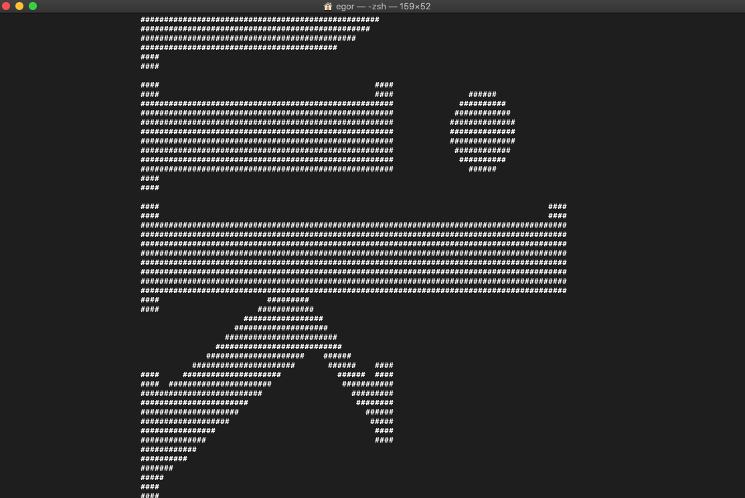

2) Используем команду man man

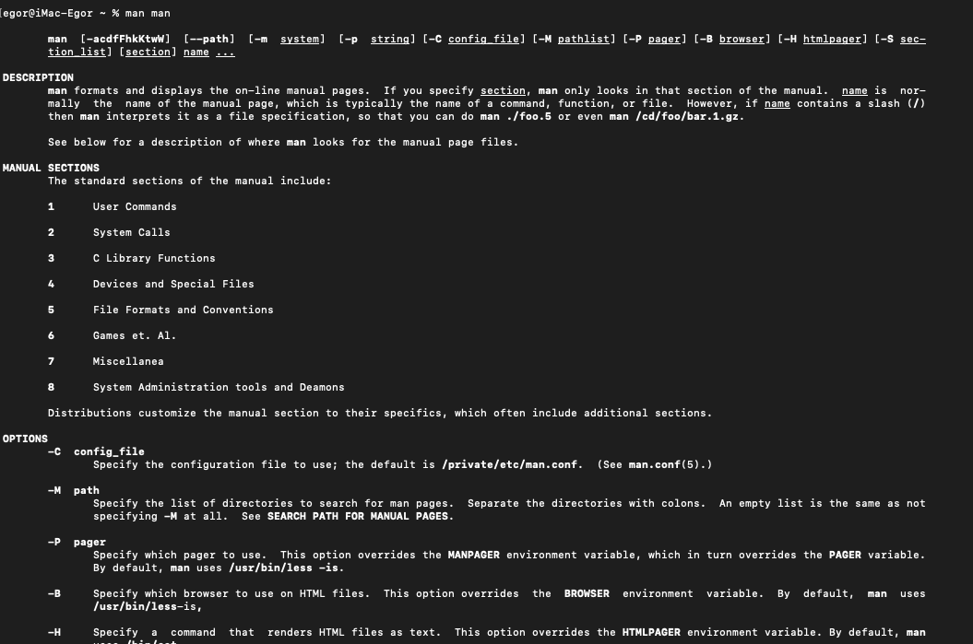

3) Используем команду man uname

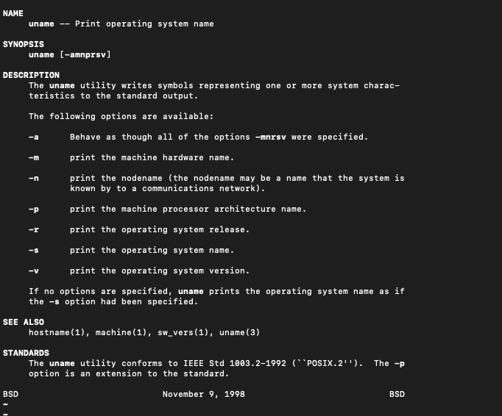

4)



5) Используем команду date ‘формата вывода’

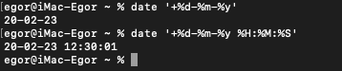

6)

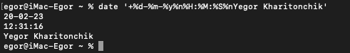

7) Используем команду cal или cal [номер месяца] [год] для определенного месяца

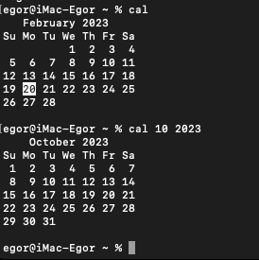

8) Используем cal [год]

Неделя начинается c воскресенья (Sunday)

,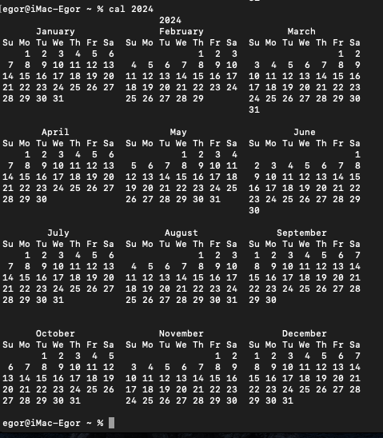

Чтобы начиналось с понедельника используем команду ncal [год]

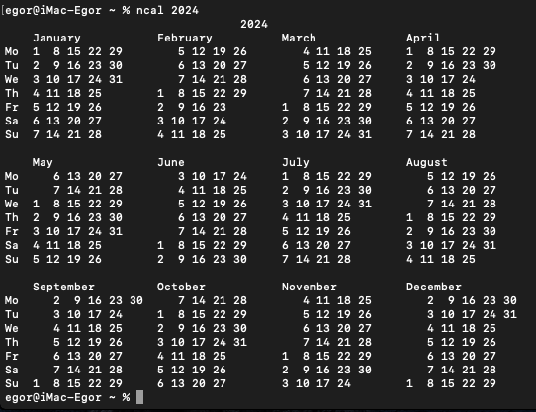

9) Для этого используем команду cal –j [год]

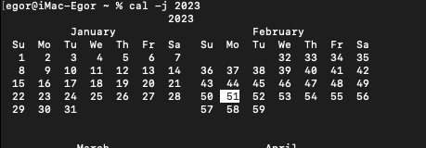

11)

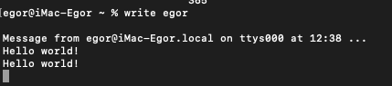

12) При вводе mesg, is y – сообщения разрешены, а если is n – сообщения запрещены.

Если при is n отправить сообщение система просто не примет их

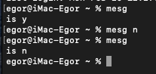

13)



**Задание 2:**

1)

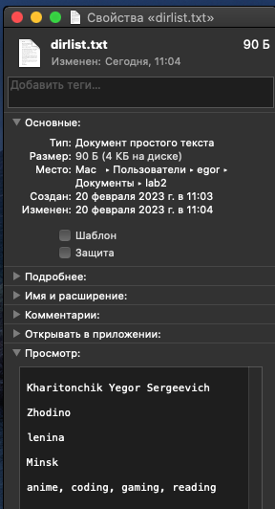

2)

A) tail –r [название файла].txt

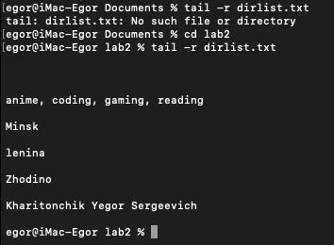

B) cat –b [название файла].txt

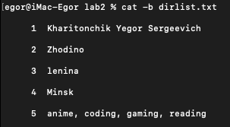

C) cat –n [название файла].txt

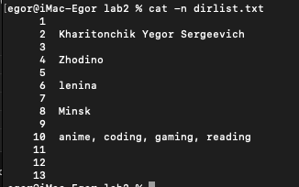

D) cat –s [название файла].txt

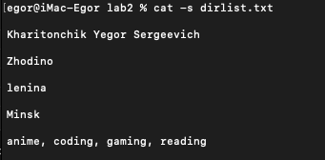

3)



4)



5)



6)

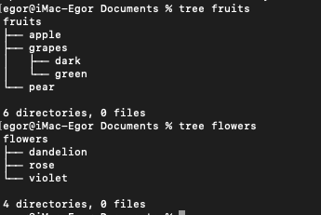

7)

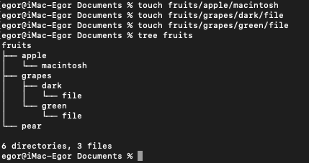

8)

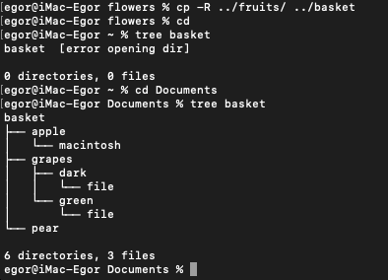

9)



**Задание 3:**

1)



2)



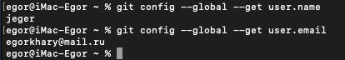

3)

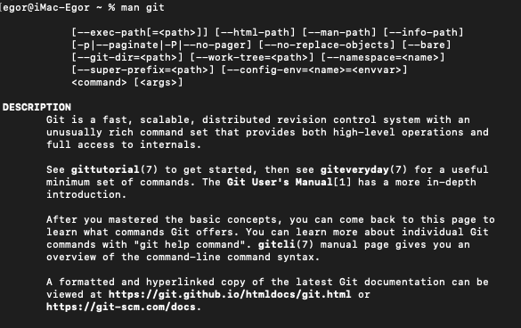

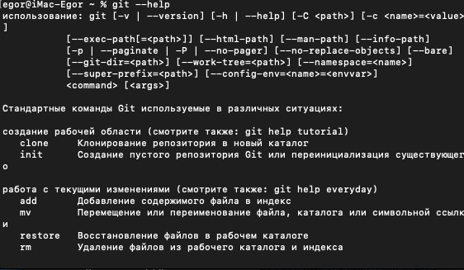

4)

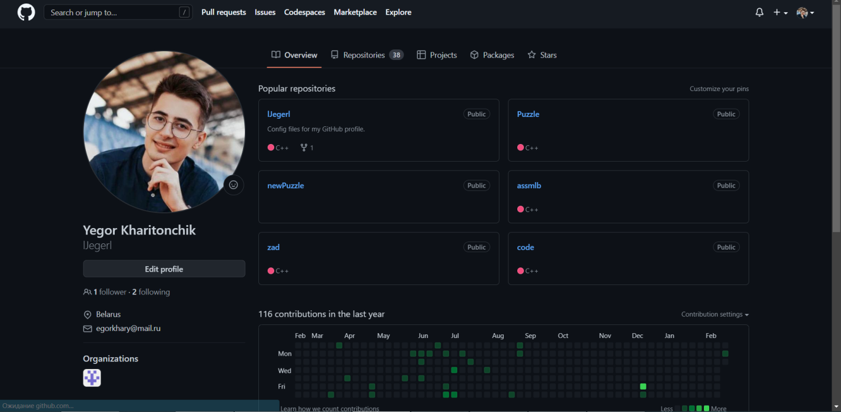

5 - 8)

1)

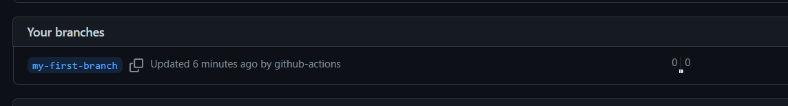

2)

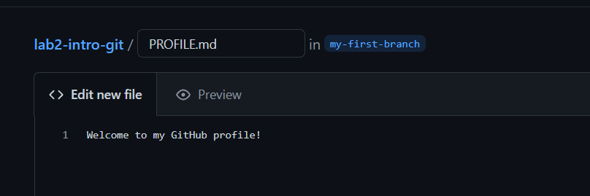

3)

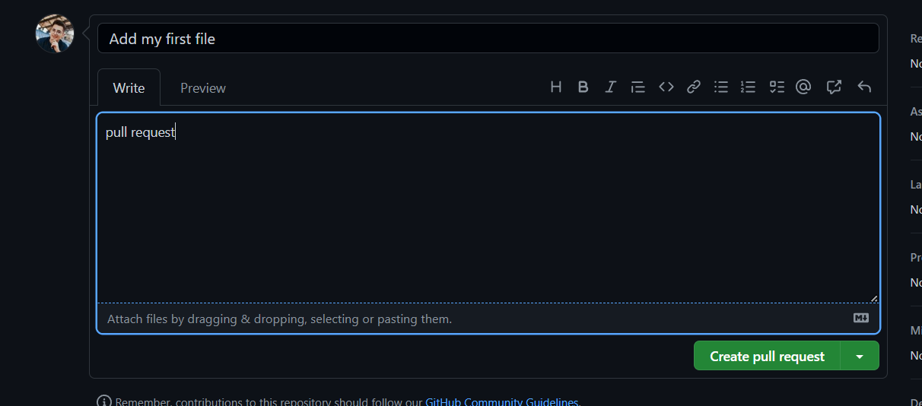

4)

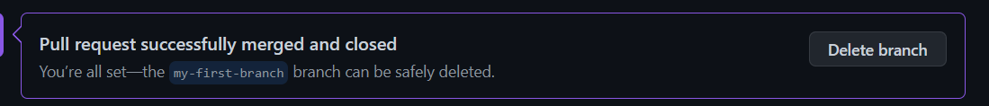



**Задание 4:**

2)



3)

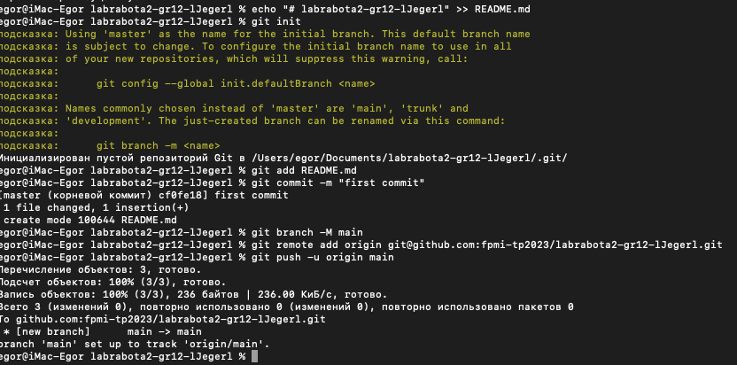

4)



5)

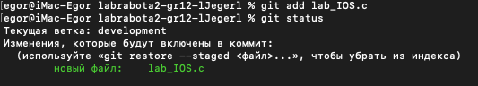

6)

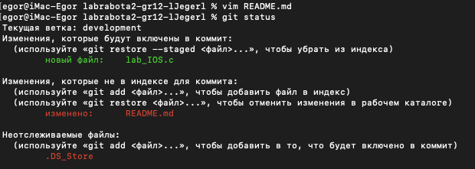

7 - 8)

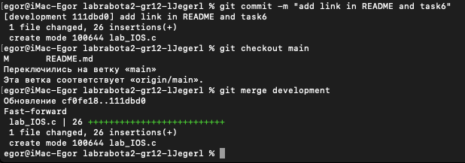

9)

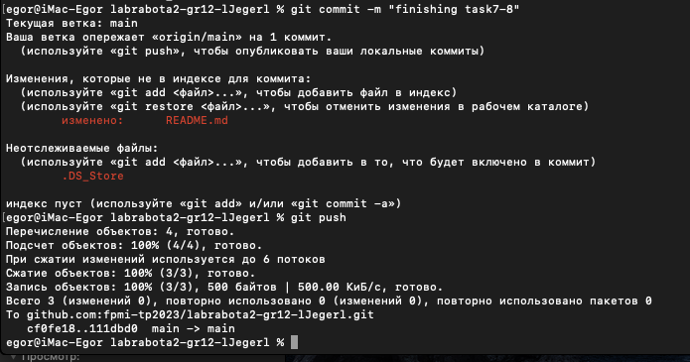

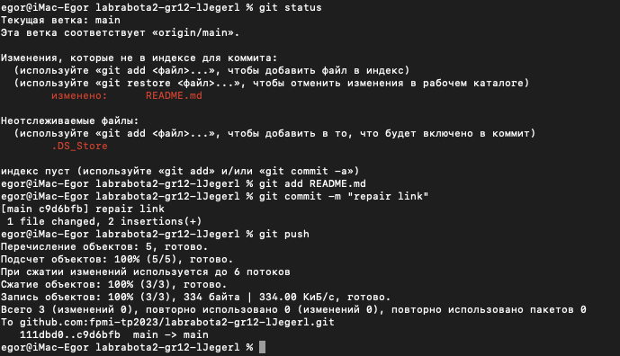

10)

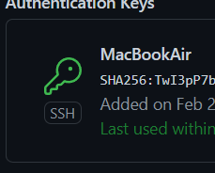

11)

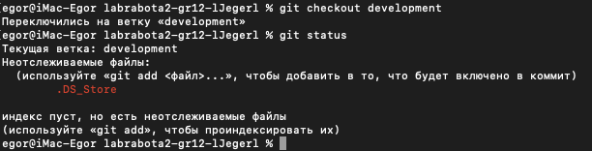

12)

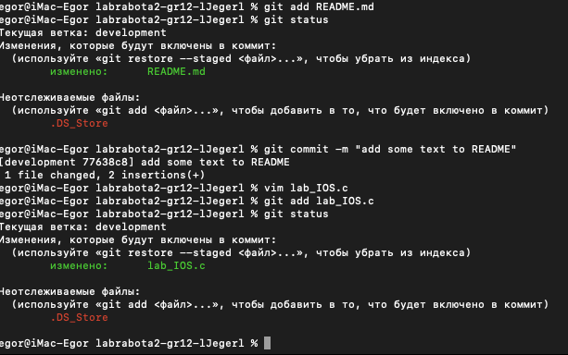

13)

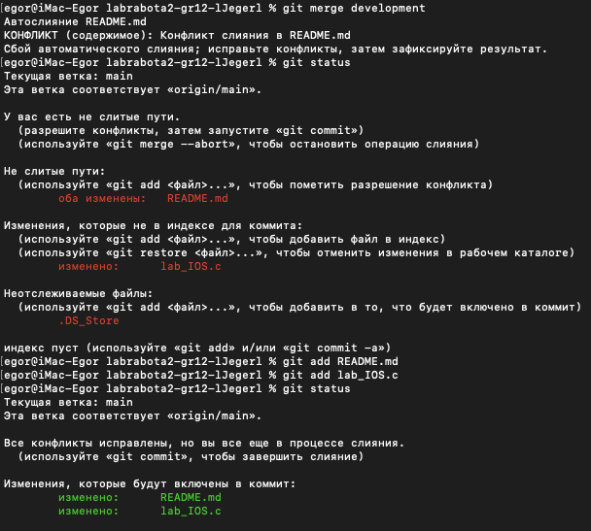

14)

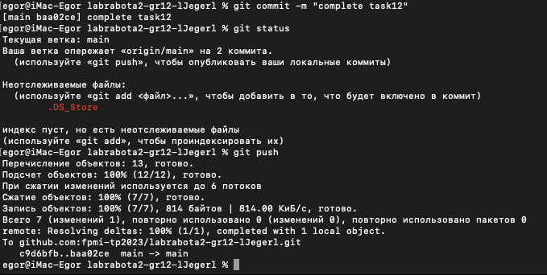

**Контрольные вопросы:**

1) Командная оболочка — программа, в пользователь управляет операционной системой и установленными программами, используя командную строку.

2)



3) Используеться для взаимодействия с MacOS через командную строку

4)

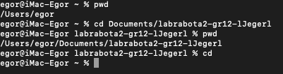

6) chsh -s path

7) Команда git init позволяет локально создать репозиторий

8) Сохранение изменений в коде

9) Чтобы у новой ветки были актуальные изменения

10) Есть несколько состояний: staged, unstaged, untracked. Само изменения состояния происходит после ввода команд git add и git reset.